

MARAVILLAS DE SURAFRICA
10 días/ 9 noches

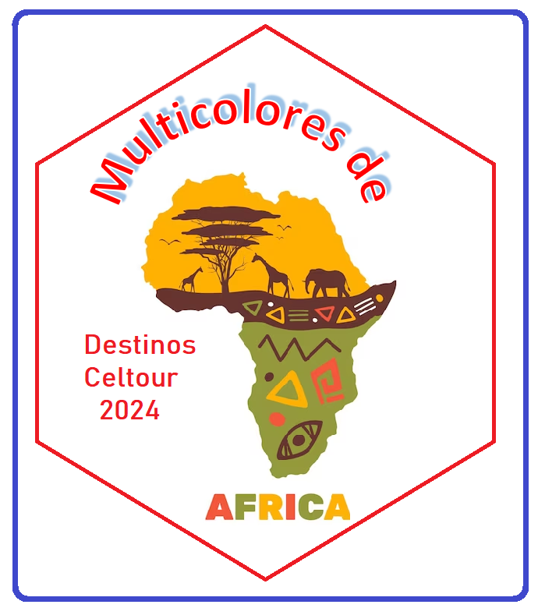
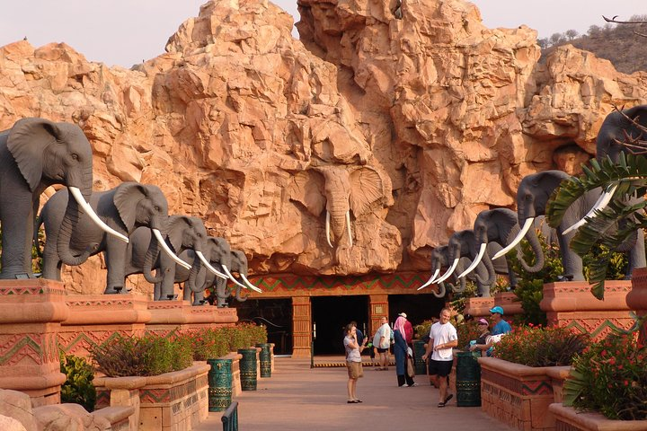
Fechas de salida: Diarias
Enero 05 a Diciembre 15 de 2024
Salidas garantizadas a partir de 2 personas
Suráfrica a pesar de que para muchos es el país que cubre el continente, no es así; sin embargo si es un destino que vale la pena recorrer, lastimosamente muchos programas apenas visitan dos ciudades y la entrada al parque Kruger; sin embargo hay sitios que vale la pena disfrutar como las reservas privadas y la famosa Sun City
Día 01 CIUDAD DEL CABO
Llegada al aeropuerto y traslado al hotel. Alojamiento

Dia 02 CIUDAD DEL CABO
Desayuno. En la mañana visita a la ciudad. Sienta la profundidad de la historia mientras pasa por los edificios del Parlamento, el Ayuntamiento y el Slave Lodge antes de detenerse para realizar una breve visita al Castillo de Buena Esperanza (entrada no incluida), construido originalmente como una estación de reabastecimiento marítimo y ahora el edificio colonial más antiguo que se conserva en ¡Sudáfrica! Alternativamente, caminaremos por la plaza Grand Parade, que tiene su propio significado histórico. Escuchamos la breve historia del Distrito Seis de camino a una visita a Company Gardens, donde caminamos por los jardines paisajísticos. Aprenda más sobre la historia de los Bo-Kaap y su gente a medida que avanzamos por las colinas adoquinadas hasta el Barrio Malayo y maravíllese con los colores helados de las pintorescas casas de los Bo-Kaap. Siga los movimientos de un cortador de diamantes profesional mientras crea la piedra de los sueños de toda niña con una visita a una fábrica de corte de diamantes. Después de aprender más sobre la historia de los diamantes y el oro en Sudáfrica, pasamos por el V&A Waterfront, el estadio de Ciudad del Cabo, Sea Point, Clifton y Camps Bay mientras nos dirigimos a Table, donde podrá admirar las vistas cuando llegue a la cumbre. Después de deleitarse con esta oportunidad para tomar fotografías, regrese por su cuenta al hotel. Tarde libre para seguir descubriendo la ciudad. Alojamiento

Dia 03 CABO DE LA BUENA ESPERANZA
Desayuno. Salida por carretera hacia el punto mas al norte del continente. Navegue por Millionaire's Paradise desde Clifton hasta Camps Bay y luego hasta Llandudno antes de un crucero cercano y personal por Seal Island. Pasee por Chapman's Peak Drive con la opción de almorzar allí (no incluido). Llegaremos a la sección Cabo de Buena Esperanza del Parque Nacional Table Mountain donde podrá ver como los océanos se unen en este sitio que lo convierte en un lugar mágico; antes de regresar a lo largo de la costa, visitando Simon's Town y la colonia de pingüinos en Boulder's Beach. Alojamiento.

Día 04 CIUDAD DEL CABO/SUN CITY *Vuelo No incluido*
Desayuno. A la hora prevista traslado al aeropuerto para tomar el vuelo local con destino a Sun City conocida como la Ciudad perdida. Este complejo turistico ofrece desde dos casinos, dos canchas de golf y otro tipo de atracciones. Resto de tarde libre en el complejo. Alojamiento

Dia 05 SUN CITY / PILANESBURG /SUN CITY
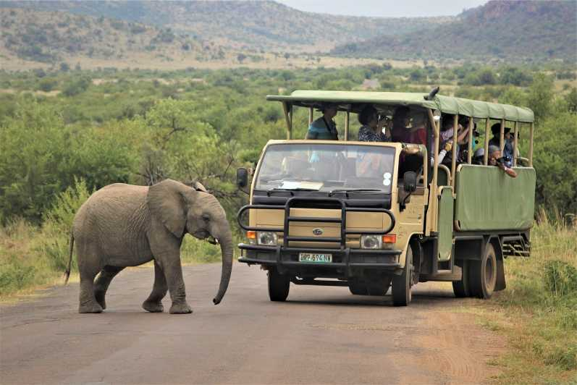
Desayuno. En la mañana salida en auto con destino a la reserva privada de Pilanesburg Este programa te llevará de safari en autos de techo abierto con 25 plazas (rangers oficiales de habla inglesa); con sus más de 50 mil hectáreas son hogar de leones, leopardos, elefantes, búfalos, jirafas y muchos más. Situado en el cráter de un volcán extinto que data unos 1 300 millones de años, el paisaje ondulado proporciona una interesante mezcla de sabana, praderas, afloramientos rocosos y colinas. Aparte de los Cinco Grandes, los visitantes también deben buscar guepardos y perros salvajes. Hay aproximadamente 200km de caminos turísticos dentro de este parque. Regreso al hotel y tarde libre. Alojamiento

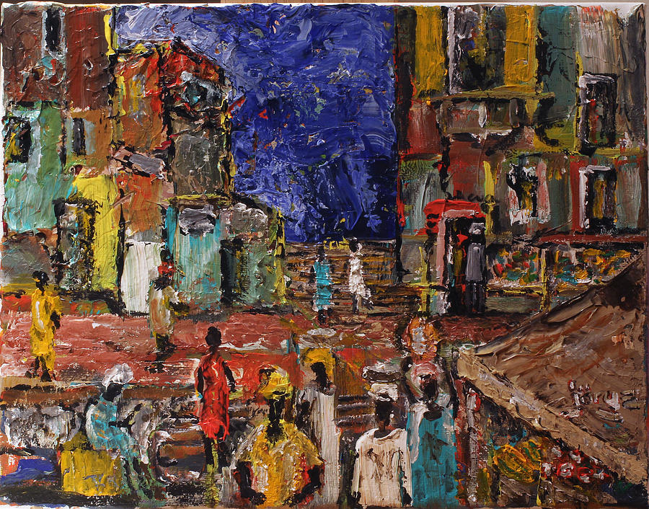Dia 06 SUN CITY/ JOHANESBURGO
Desayuno. En la mañana, salida por carretera hacia Johanesburgo realizando una parada en una mina de diamantes donde tendremos una parada en la mina de diamantes de Cullinan. Desde el descubrimiento de las yacimientos de diamantes en el mundo, se estableció que esta mina esta en funcionamiento por eso se le considera una de las más antigua del mundo. En 1905, a sólo 9 metros de la superficie, se encontró el diamante más grande del mundo, el Cullinan 3l06ct. Luego de una corta visita (en ingles) continuamos a Johannesburgo. Llegada y traslado al hotel. Alojamiento.

Dia 07 JOHANESBURGO
Desayuno. Nuestro día comienza en el Museo al aire libre de Kliptown, donde los delegados se reunieron en 1955 para adoptar la Carta de la Libertad, ahora la piedra angular de la Declaración de Derechos y la Constitución de Sudáfrica. Continúa hacia la Iglesia Regina Mundi, lugar de muchas reuniones clandestinas secretas de los partidos políticos entonces prohibidos. Al estar aquí, uno puede sentir la tensión, imaginarse la intensidad, la tensión en los rostros de esas almas increíblemente valientes, comprometidas a cualquier costo con cambiar la forma de vida de una nación. Nuestra siguiente parada es el Museo Hector Pieterson, donde comenzamos a desentrañar la causa de los devastadores disturbios, antes de pasar por la Casa Mandela, donde tienes la opción de visitar este pequeño museo (por cuenta propia). Tendremos la opción de almorzar en Soweto en un restaurante local (no incluido en el precio). Luego continuamos nuestro viaje pasando por el próspero suburbio de Diepkloof, que contrasta fuertemente con las áreas de bajos ingresos vistas más temprano ese día, de 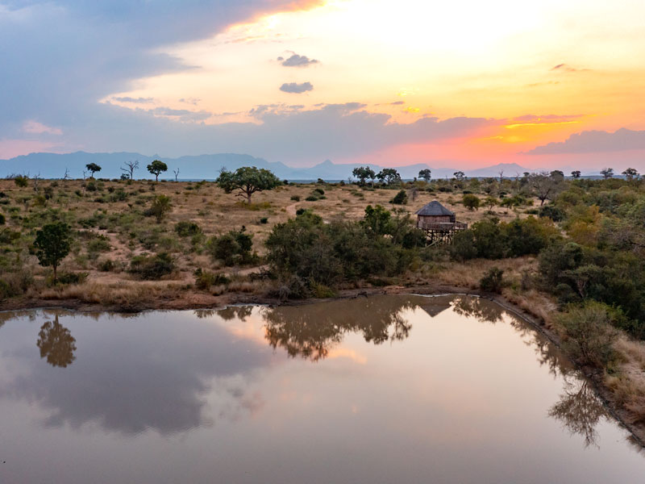
camino al icónico Museo del Apartheid. Este es un viaje interactivo de descubrimiento, que lo lleva desde los días oscuros del privilegio "solo para blancos" hasta la histórica liberación de Nelson Mandela. El Museo del Apartheid es una experiencia multimedia, con fragmentos de películas documentales, textos, clips de sonido y relatos en vivo, que recuperan la vida en los días oscuros de Sudáfrica. Es un recorrido fascinante, lleno de historias de valentía y tristeza, pero en última instancia, es una historia con el final correcto. Regreso por su cuenta al hotel. Alojamiento

Dia 08 JOHANESBURGO/ PARQUE KRUGER *Vuelo No incluido*
Desayuno, traslado al aeropuerto para tomar la avioneta con destino al aeropuerto de Hoedsprspruit. Llegada y traslado por carretera hacia la reserva reserva privada de Makalalli. Llegada para el almuerzo; al final de la tarde podrán participar en un safari fotográfico (con ranger en inglés) con sus mas de 25.000 hectareas. La reserva domina la majestuosa cordillera Drakensberg en la provincia de Limpopo. Está atravesado por el perenne río Makhutswi, un afluente del río Olifant, e incluye aproximadamente 10 km de la fachada del río Selati. La Reserva fue establecida para promover la conservación de la tierra y la vida silvestre dentro de sus límites. Además de mejorar la biodiversidad, esta iniciativa se ha convertido en el atractivo para los turistas visitantes; posibles nuevos propietarios de tierras para ampliar la reserva, sus metas y objetivos; y simplemente por el placer y el estilo de vida de los propietarios residentes. Regreso al lodge para cenar. Alojamiento.

Dia 09 PARQUE KRUGER
Por la mañana temprano safari fotográfico al amanecer en el Parque. Regreso al Lodge para desayunar. Resto de día libre para descansar en el hotel o hacer actividades opcionales. En la noche si lo desea participe de nuevo en otro safari nocturno Cena
Dia 10 PARQUE KRUGER/SALIDA *Vuelo No incluido
Tras el desayuno en el campamento, salida de regreso al aeropuerto de Hoedsoruit. Para tomar el vuelo con destino a Johanesburgo donde pueden conectar con el vuelo de salida (debe ser posterior a las 16:00 hrs)….
FIN DE NUESTROS SERVICIOS


PRECIOS POR PERSONA BASE MINIMO 2 PERSONAS:
En habitación doble: USD.3.999.00
Suplemento individual: USD.1.178.00

Suplemento salidas:
De Noviembre 01 a Diciembre 19 USD. 112.00
Suplemento individual: USD. 79.00

Descuento salidas:
Abril 01 a Septiembre 30 -USD. 282.00
Suplemento individual: -USD. 400.00

Tiquetes aéreos internos desde : USD 499.00 netos
Ciudad del Cabo/Sun City +Johanesburgo/Hoedspruit/Johanesburgo clase turista con derecho a un bulto en bodega de máximo 15 kilos (maletín no se aceptan maletas)
+ 2% gastos bancarios

EL PROGRAMA INCLUYE:
- 9 noches de alojamiento en los hoteles/lodges previstos (o similares) en habitación estándar doble.
- Transporte en vehiculos de 25 plazas con techo abatible (vehículos sin aire acondicionado) para los safaris en Pilanesburg
- Durante los safaris tendrá un chófer/guía de habla inglesa local
- Traslados en la ciudad se realizarán en vehículos acorde a la ocupación; COCHES tipo SEDANE de 2 plazas, hasta los autobuses de 50 plazas, dependiendo de la cantidad de pasajeros.
- Safaris fotográficos y entradas a los parques según itinerario.
- Tarjeta básica de viaje+ Seguro de cancelación (a emitir al momento de reservar, aplican condiciones solo para menores de 72 años)

EL PROGRAMA NO INCLUYE:
- Tiquetes aéreos nacionales ni internacionales
- Visados
- Impuestos de aeropuerto y fronterizos
- Bebidas con las comidas
- Gastos de índole personal como llamadas telefónicas, lavado y planchado de ropas, ect.
- Excursiones opcionales en los lodges o los que ofrezcan en destino
- Propinas a Guías, choferes y maleteros
- En general ningún servicio que no esté claramente indicado en el itinerario

HOTELES PREVISTOS O SIMILARES
Ciudad del Cabo The Commodore hotel
Sun City Sun City Hotel
Johanesburgo Protea hotel by Johannesburg Balalaika Sandton
Parque Kruger Makalali private Game Lodge

NOTAS GENERALES A TENER EN CUENTA:
Cualquier referencia que se haga a precios, tarifas o cotizaciones, está sujeta a confirmación por parte de la aerolínea, hoteles y operador. – "
** Estos precios no aplican en época de ferias, congresos y eventos especiales.

DEPOSITO:
Para realizar reservas en firme se requiere un depósito del 30% del valor total de la cotización por persona y cuyo valor será abonado al pago total.

VISAS REQUERIDAS:
Para los ciudadanos Colombianos se necesitan visados: Surafrica.
Revise que el país que utilice de escala no requiera visado de transito o turismo
VACUNA DE LA FIEBRE AMARILLA
PASAPORTE CON VALIDEZ SUPERIOR A UN AÑO

REQUISITOS SANITARIOS:
SERA RESPONSABILIDAD DEL VIAJERO Y SU AGENCIA DE VIAJES CUMPLIMENTAR TODOS LOS REQUERIMIENTOS SANITARIOS REQUERIDOS PARA ESTE VIAJE YA SEA EN EL PAIS DE DESTINO COMO PAIS DE CONEXION (SI CORRESPONDE). VIAJES CELTOUR DARA INFORMACION BASICA GENERAL ANTICIPADA PERO TENIENDO EN CUENTA LOS CAMBIOS FRECUENTES DE LAS CONDICIONES DE ENTRADA DEBERAN SER CONSULTADAS CONSTANTEMENTE POR PARTE DEL VIAJERO DIAS ANTES DE LA SALIDA
CANCELACIONES:
Al tratarse de destinos especiales cualquier cancelación dentro de los 45 dias anteriores a la salida generara fuertes gastos. Consulte valores de penalidad al momento de hacer la reserva.
IMPORTANTE:
Es responsabilidad de cada viajero, ir provisto de su pasaporte y documento de identidad preciso, vigente y dotado de todos los visados y requisitos necesarios, declinando las agencias prestatarias de servicios y operadores, toda responsabilidad, en el caso de ser rechazada por alguna autoridad la entrada en un País, por carecer de algunos de los requisitos que se precisen o defecto en el pasaporte, y será por cuenta del viajero cualquier gasto que se origine, aplicándose en estas circunstancias las condiciones establecidas para la cancelación y rechazo voluntario de los servicios.
CLAUSULA DE RESPONSABILIDAD:

APLICAN CONDICIONES GENERALES DEL FOLLETO IMPRESO DESTINOS CELTOUR 2023
La organización de estos viajes combinados ha sido realizado por VIAJES CELTOUR operador mayorista con Registro Nacional de Turismo 3487, y/o sus operadores locales, se hace responsable ante los usuarios por la total prestación de servicios descritos en el presente folleto
VIAJES CELTOUR S.A.S según lo dispuesto en el artículo 17 de la ley 679 de 2001 rechaza todas las formas de explotación, pornografía, violencia, turismo sexual y demás formas del abuso a menores de edad y advierte al turismo que es castigado conforme a las disposiciones legales vigentes.

En nuestro proceso de venta damos cumplimiento a los decretos No. 53 de 18 de enero 2002 y 2438 de 2010.
En Viajes Celtour S.A.S estamos comprometidos:
. A prevenir la comercialización sobre el tráfico de piezas y/o bienes pertenecientes al patrimonio cultural de la nación según la ley 397 de 1997, Decreto 833 del 2001 y ley 1185 del 2008.
. A Prevenir la comercialización de especies de flora y fauna amenazadas o en peligro de extinción en Colombia e ilícito aprovechamiento de recursos naturales renovables, según la ley 17 de 1981, la resolución Ministerial No 1367 del 2000 y ley 1453 del 2011 articulo 29.
. A prevenir la explotación laboral infantil según la ley de infancia y adolescencia 1098 del 2006.
. A garantizar la protección de los derechos de una persona o grupo de personas, comunidad o pueblo, que son vulnerados en actos de racismo o discriminación ley 1482 del 2011 y la ley 1752 del 2015 castigos penales para aquellos que realicen actos de discriminación en contra de personas con discapacidad.
. A Promocionar programas que incluyan sitios de conservación animal para que sean sostenibles y los viajeros reconozcan las entidades que trabajan por la protección de animales en el mundo
VIAJES CELTOUR SE ADHIERE A LA CAMPAÑA VIAJES Y TURISMO RESPETUOSOS CON LA NATURALEZA En diciembre de 2022, el Consejo Mundial de Viajes y Turismo (CMVT), la Organización Mundial del Turismo de las Naciones Unidas (OMT) y la Alianza para la Hostelería Sostenible anunciaron una nueva colaboración para unir a los sectores público y privado en torno a una visión compartida de viajes y turismo respetuosos con la naturaleza para detener y revertir la pérdida de biodiversidad de aquí a 2030. El sector de los viajes y el turismo se comprometieron a adoptar un enfoque del turismo positivo para la naturaleza. Esto incluye integrar salvaguardas de la biodiversidad, reducir las emisiones de carbono, mitigar el impacto de la contaminación, limitar el uso insostenible de los recursos y proteger y restaurar la naturaleza y la vida silvestre.
El sector turístico se ha comprometido a detener e invertir la pérdida de biodiversidad y a promover la conservación y restauración del medio ambiente. Su objetivo es mejorar el bienestar, los medios de subsistencia y la economía de las personas, aprovechando el potencial único del turismo como agente de cambio positivo.
Desde Viajes Celtour queremos apoyar y compartir los objetivos de esta iniciativa con nuestros clientes y amigos e invitarlos a participar a través de la web: https://www.cbd.int/doc/publications/tou-gdl-en.pdf
Adicionalmente, se invita a las personas de todo el mundo a compartir historias sobre cómo el turismo ha marcado la diferencia sus vidas.
“Viajar nos brinda recuerdos que duran toda la vida y las experiencias más increíbles para compartir. Pero ésta es solo la mitad de la historia, ya que los viajes y el turismo tienen un beneficio enormemente positivo para el mundo, mucho más allá del placer inmediato que brinda a quienes pueden explorar y descubrir personas, lugares y experiencias increíbles por sí mismos.”




